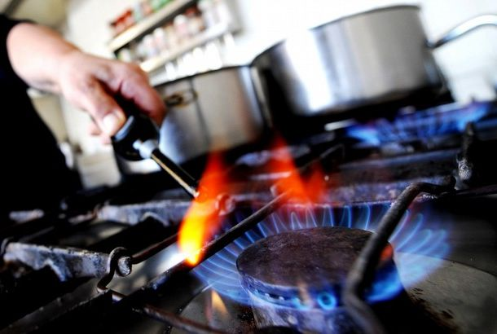
БЫТОВЫЕ ГАЗОВЫЕ ПРИБОРЫ

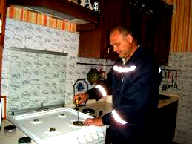
И ПОЖАРНАЯ БЕЗОПАСНОСТЬ

Газовые приборы, используемые в быту, требуют внимательного отношения к установке и эксплуатации. При соблюдении всех правил пожарной безопасности газовые плиты или котлы работают долго и не вызывают опасности для жизни людей.

УСТАНОВКА
бытовых газовых приборов
Среди наиболее используемых приборов, которые работают на газу, стоит выделить плиты – независимые варочные панели, традиционные отдельностоящие плиты, небольшие переносные плиты и газовые котлы. В последнее время участились случаи взрывов в многоквартирных домах, статистика показывает, что большинство из них происходит после самостоятельной установки оборудования. Установка любого оборудования требует профессиональных знаний и умений, а кроме того, соблюдения всех правил безопасности. Нельзя заниматься установкой плиты самостоятельно, поэтому для таких целей рекомендуется вызвать специалиста из газовой службы.

ПРАВИЛА РЕГЛАМЕНТИРУЮЩИЕ ПОДГОТОВИТЕЛЬНЫЙ ЭТАП УСТАНОВКИ бытовых плит и котлов:
- Проверка газовой магистрали.
- Проверка наличия всех комплектующих для
подключения к сети.
- Определение необходимого объема доработок (удлинение проводов, шлангов, дополнительные краны).
- Доступность главных узлов для осмотра.

- Газопровод в жилом доме должен
состоять из стальных труб.
- Стояк с газовыми трубами ни в коем случае не должен находиться в помещениях, где располагаются ванные комнаты.

Газовые плиты с разным количеством конфорок устанавливаются в помещении согласно регламенту:
- две конфорки – объем помещения
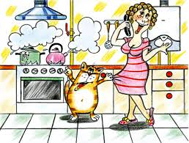
до 8 м3
- три конфорки – объем помещения
от 8 до 12 м3
- четыре конфорки и более – объем помещения от 15 м3

Высота потолка в кухонном помещении должна быть не менее 2,2 метров. Для установки газовой плиты кухня должна иметь окно с открывающейся фрамугой и вентиляционный канал. В сельских домах плиту разрешено устанавливать в помещении с потолками не ниже двух метров, но тогда наличие окон с фрамугами обязательно. Газовые плиты и отопительные котлы, газовые водонагреватели и газобаллонные установки устанавливаются возле стен или перегородок, которые выполнены из негорючих материалов, расстояние до стены при этом должно составлять не менее 0,6 метра. При настенном креплении следует обратить внимание на рекомендации производителя оборудования. Если в помещении запахло газом, как можно быстрее перекройте краны и прекратите подачу газа. Никогда не пользуйтесь неисправными газовыми приборами!

ГДЕ НЕЛЬЗЯ УСТАНАВЛИВАТЬ
газовое оборудование:
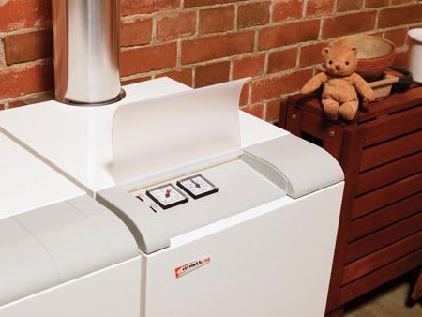
- В кухнях или других помещениях, которые расположены в подвале и не имеют естественного освещения.
- В подвальных или цокольных помещениях домов, в которых газоснабжение осуществляется при участии сжиженного газа.
- В коридорах, которые запланированы как места общего пользования.

ОСНОВЫЕ ПРАВИЛА БЕЗОПАСНОСТИ при эксплуатации бытовых газовых приборов

- Соблюдайте инструкцию
по эксплуатации газовых приборов.
- Не производите самовольную газификацию помещений, перестановку, замену и ремонт газовых приборов, баллонов и запорной арматуры.
- Не осуществляйте перепланировку помещений, где установлены газовые приборы, без согласования с соответствующими организациями.
- Не оставляйте без присмотра газовые приборы.
- Не используйте для отопления помещений газовые плиты.
- Не применяйте открытый огонь для проверки утечки газа (для этой цели используйте мыльную эмульсию).
- Не допускайте к пользованию газовыми приборами детей дошкольного возраста и не оставляйте их без присмотра.
- Не пользуйтесь газовыми приборами при закрытых форточках, решётках вентиляционных каналов, отсутствии тяги в дымоходах.
- Не храните в помещениях и подвалах порожние и заполненные сжиженным газом баллоны, а также самовольно без специального инструктажа не производите замену порожних баллонов, не заполненных газом, и не подключайте их.
- При прекращении подачи газа и неисправности газового оборудования незамедлительно закройте краны и вентили и сообщите в аварийную службу по телефону 04.
- По окончании пользования газом закройте краны на газовых приборах, вентили перед ними, а при окончании пользования баллонами - вентили баллонов.
- При обнаружении запаха газа в жилом помещении, подъезде, подвале, на улице немедленно прекратите пользование газовыми приборами, перекройте краны и вентили, в помещениях откройте окна и форточки. Удалите людей из опасной зоны, предупредите их о соблюдении мер предосторожности, вызовите аварийную службу газового хозяйства по телефону 104. Звоните только из незагазованного помещения!
- В загазованном помещении категорически запрещается: зажигать огонь, включать и выключать электроосвещение и электроприборы, пользоваться телефоном.

ВНИМАНИЕ! Неправильная эксплуатация газовых приборов, которая заканчивается утечкой газа, часто приводит к пожарам и взрывам. Опасность велика из-за образования газовоздушной смеси, которая взрывается в отсутствии вентиляции и становится причиной разрушений и человеческих жертв.
Телефоны обращения
за помощью:
Единая служба
спасения
112
Централизованная диспетчерская служба 005





ПО ПОЖАРНОЙ БЕЗОПАСНОСТИ
« БЫТОВЫЕ ГАЗОВЫЕ ПРИБОРЫ »
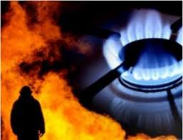



г. Нижний Новгород

